Пәні: Дүниетану
Мектеп: К. Қаракөзов атындағы №235 орта мектеп
Сабақ тақырыбы: Алтын адам туралы аңыз
Күні: |  | Мұғалімнің есімі: Қараманова Қиғаш Төлеуқызы
Сынып: 1 |  | Қатысқандар саны |  | Қатыспағандар саны
Сабаққа негізделген оқу мақсаты |  | 1.3.1.2 көне заманның танымал тарихи ескерткіштері/жəдігерлері туралы əңгімелеу
Сабақ мақсаттары: |  | Барлық оқушылар: Алтын адам туралы аңызбан түсінеді;  Оқушылардың басым бөлігі: Сұрақ қояды,тарихи оқиғалар туралы үзінді айтуды үйрену.  Кейбір оқушылар: бұрынғы заман мен болашақ арасындағы айырмашылықты түсінеді
Бағалау критерийлері: |  | - . Қазақстандағы танымал тарихи ескерткішті\ жәдігерді анықтайды.  - .Тарихи ескерткіштерді\жәдігерлерді сипаттайды.
Тілдік мақсаттар |  | Оқушылар: Тарихи ескерткіштерді\жәдігерлерді сипаттай отырып , өз ұлтымыздың құнды жәдігерлерін таниды.  Негізгі термин сөздер мен сөз тіркестері:  Алтын адамның суреті ,батыр, дулыға ,ескерткіш суреті,монета суреті  Сабақта диалог/жазылымға қажетті сөз тіркестер:  -Ертедегі Ақпарат беру тәсілі не болған?  -Ертедегі адамдар жазуды кайда жазды?
Құндылықтарды дарыту |  | «Мәңгілік Ел» ұлттық идеясынын жалпыұлттық құндылықтарды бағалау
Пәнаралық байланыстар |  | Жаратылыстану, көркем еңбек
АКТ қолдану дағдылары |  | Бейнежазба
Алдыңғы оқу/ Бастапқы білім |  | Ежелгі адамдар туралы кинолардан көрген білімдері бар.
Жоспар
Жоспарлан  ған уақыт | Жоспарланған жаттығулар |  |  |  | Ресурстар
Басталуы | Ширату.  Пай! Пай! Пай! Киелі неткен жер!  Батырлар дүрілдеп өткен жер,  Тұлпарлар дүбірлеп төккен тер,  Ғашықтар бір-бірін өпкен жер,  Сарылып сал-сері кеткен жер.  Бас иіп, иіскеп топырағын,  Тағзым жасамай өтпеңдер!  «Алтын адам» бейнежазба  «Болжау» әдісі  «Мен жаңа ................. көрдім»  «Оқушы үні» тыңдалады |  |  |  | Музыка
Ортасы | Жеке : 1-Тапсырма  Алтын адамның суретін көрдіңіздер, сіз Алтын адам туралы не айтасыз?  Әңгімелеп беріңіз.  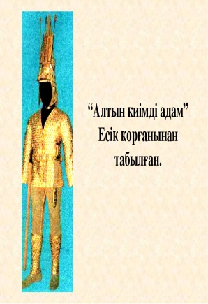  Дескриптор:  - Алтын адамның суретіне қарап, Алтын адам туралы әңгімелеп береді.  Жұппен жұмыс: 2-тапсырма.  Суреттердің ішінен археологтар тапқан Алтын адамның қанша әшекей бұйымдары бар екенін табыңыз және қоршаңыз  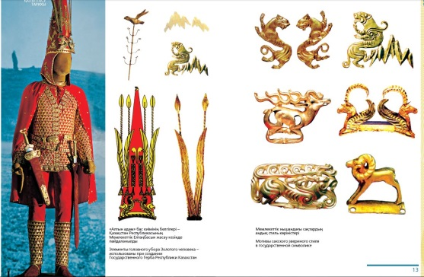  Дескриптор:  - Алтын адамның әшекей бұйымдарын суреттен табады.  Тапқан әшекей бұйымдарды қоршайды.  3- тапсырма.  Топпен жұмыс:  Алтын адамның суретін бояңыз, сөздерді сәйкестендіріңіз.Сөздерді оқып, араларын сызықпен қосыңыз.  Семсер  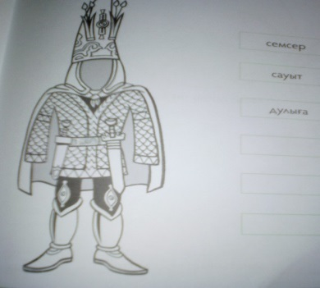  Етік  Белдік  Дулыға  сауыт  Дескриптор: Алтын адамның суретін бояйды.  Сөздерді сызықтармен сәйкестендіреді.  4-тапсырма. Ұжымдық жұмыс:  Суретте көрген көне ескерткіштерді, жәдігерлерді сипаттаңыз.  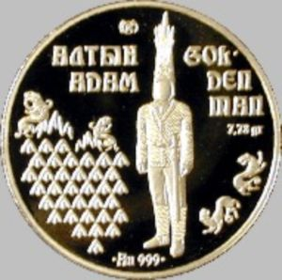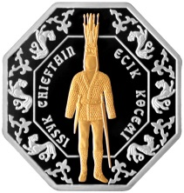  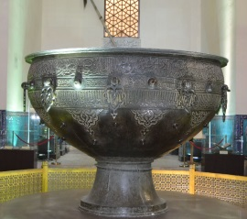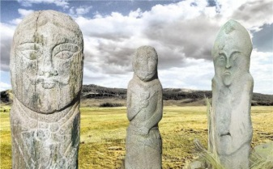  Дескриптор:  Көне ескерткіштерді, жәдігерлерді сипаттайды. |  |  |  | Бейнеролик  Тақырып  тық суреттер
Аяқталуы | Сабақтағы іс-әрекетке кері байланыс.  «Табыс сатысы» әдісі:  1 - ші баспалдағы *Мен.............. БІЛЕМІН  2 - ші баспалдағы *мен.................. ТҮСІНЕМІН    3 - ші баспалдағы *Мен.........ЖАСАЙ АЛАМЫН |  |  |  | Жұмсақ доп
Қосымша ақпарат
Саралау - Сіз қосымша көмек көрсетуді қалай жоспарлайсыз? Қабілеті жоғары оқушыларға қандай міндет қоюды жоспарлайсыз?
Бағалау - Оқушылардың үйренгенін, материалды меңгергенін тексеруді қалай жоспарлайыз?
Сабақ бойынша рефлексия
Сабақтың оқу мақсаты шынайы ма?
Бүгін оқушылар не білді?
Сыныптағы ахуал қандай болды?
Мен орындаған саралау шаралары тиімді болды ма?
Мен бүкіл уақыт ішінде үлгердім бе?
Мен өз жоспарыма қандай түзетулер енгіздім және неліктен?
Қорытынды бағамдау
Қандай екі нәрсе табысты болды (оқытуды да, оқуды да ескеріңіз)?
1.
2.
Қандай екі нәрсе сабақты жақсарта алады (оқытуды да, оқуды да ескеріңіз)?
1.
2.
Сабақ барысында сынып немесе жекелеген оқушылардың жетістіктері/қиындықтары туралы не білдім? Менің келесі сабағымды жетілдіруге не көмектеседі, неге көңіл бөлу керек?
1.
2.

